Załącznik nr 5.6.2.

Oświadczenie o kwalifikowalności VAT – załącznik do umowy

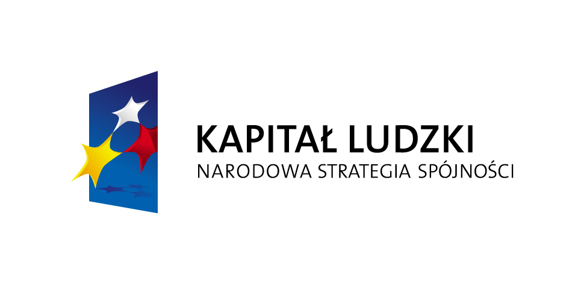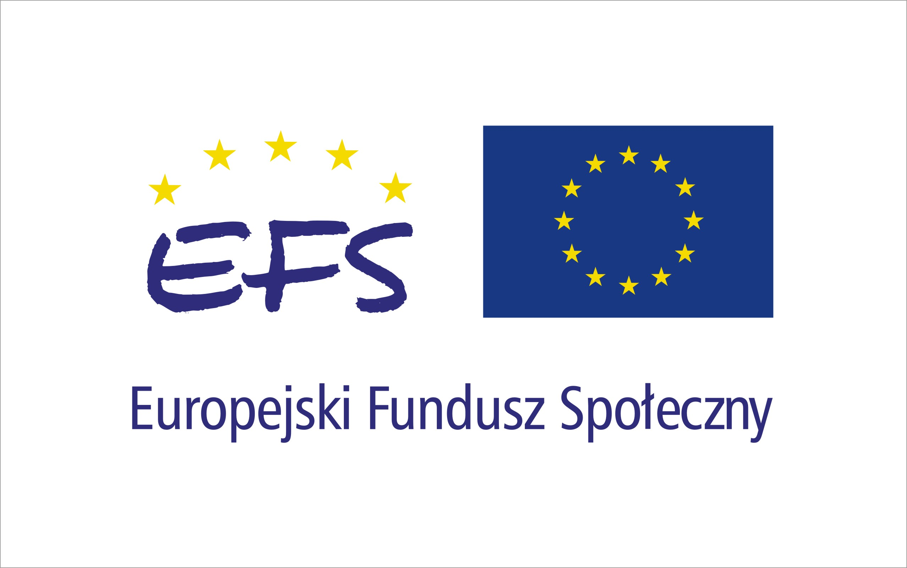

Nazwa i adres Beneficjenta (miejsce i data)

OŚWIADCZENIE O KWALIFIKOWALNOŚCI VAT

W związku z przyznaniem........(nazwa Beneficjenta oraz jego status prawny)......... dofinansowania ze środków Europejskiego Funduszu Społecznego w ramach Programu Operacyjnego Kapitał Ludzki na realizację projektu.............................................(nazwa i nr projektu).......... .....(nazwa beneficjenta) .................. oświadcza, iż realizując powyższy projekt nie może odzyskać w żaden sposób poniesionego kosztu podatku VAT, którego wysokość została zawarta w budżecie Projektu.
Jednocześnie......................................(nazwa Beneficjenta)................. zobowiązuję się do zwrotu zrefundowanej w ramach Projektu............. (nazwa i nr projektu) .......................................... części poniesionego VAT, jeżeli zaistnieją przesłanki umożliwiające odzyskanie tego podatku* przez ......................................(nazwa Beneficjenta)................. .
………………..................…………
(podpis i pieczęć)

Oświadczenie może być modyfikowane w przypadku gdy beneficjent kwalifikuje VAT wyłącznie w odniesieniu do poszczególnych kategorii wydatków. W przypadku realizacji projektu w ramach partnerstwa, każdy z partnerów składa oświadczenie o kwalifikowalności VAT. * Por. z art.91 ust.7 ustawy z dnia 11 marca 2004 r. o podatku towarów i usług (Dz.Nr 54, poz.535, z poźn.zm.)

